2.1 导数及微分
2.1.9 高阶导数 2.1.10隐函数的求导法则
一、相关知识
1.设变速直线运动的位置函数为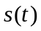，如何由求出时刻加速度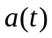？
2.设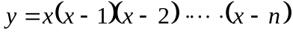, 求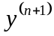。
3.求由方程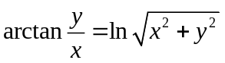确定的微分。
二、相关问题
1.高阶导数如何定义？如何表示？
2.如何求隐函数的导数？
三、练习题
1.设为单调且二阶可导函数，其反函数为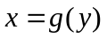，且已知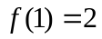，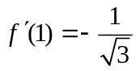，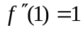，求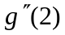。
2.设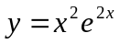，求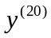。
3.求由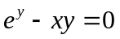所确定的隐函数y关于x的导数。
4.求曲线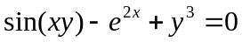在处的切线方程和法线方程。
四、思考题
1.求函数的高阶导数有哪些方法？
2.怎样求复合函数的高阶导数？
3.如何求由方程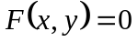所表示的隐函数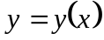的导数

